

**Unidade 1 – Bloco 3**



Planejar Recursos Humanos

**Parte 1: Ferramentas e Técnicas**

**Meny Ribas**



**Unidade 1 – Bloco 3**



Planejar Recursos Humanos

**Parte 1: Organogramas e descrições de cargos**

**Meny Ribas**



**Planejar o Gerenciamento de**



**Recursos Humanos**





Processos de Gerenciamento de RH

1. **Planejar o gerenciamento de Recursos Humanos**



|  |  |  |
| --- | --- | --- |
| **4. Gerenciar a** |  | **2. Mobilizar a** |
| **equipe do** | **Processos** | **equipe do** |
| **projeto** |  | **projeto** |

1. **Desenvolver a equipe do projeto**

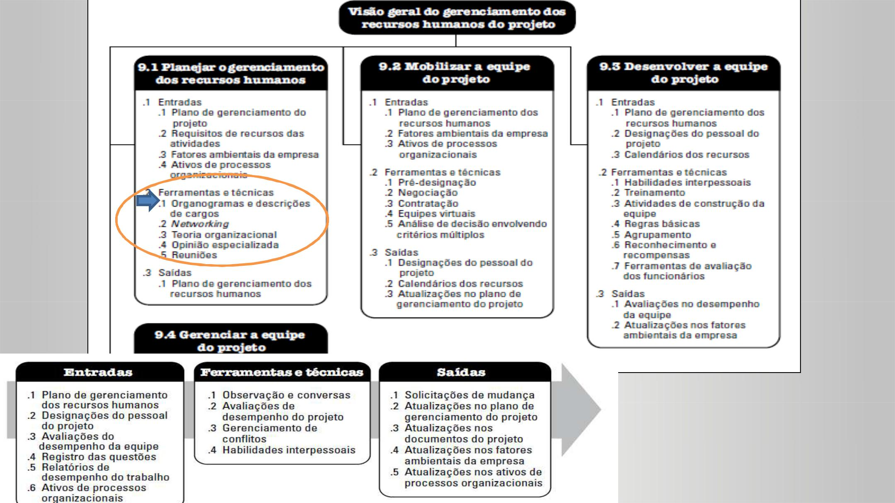

w



**Organograma e Descrição**

**de cargos**



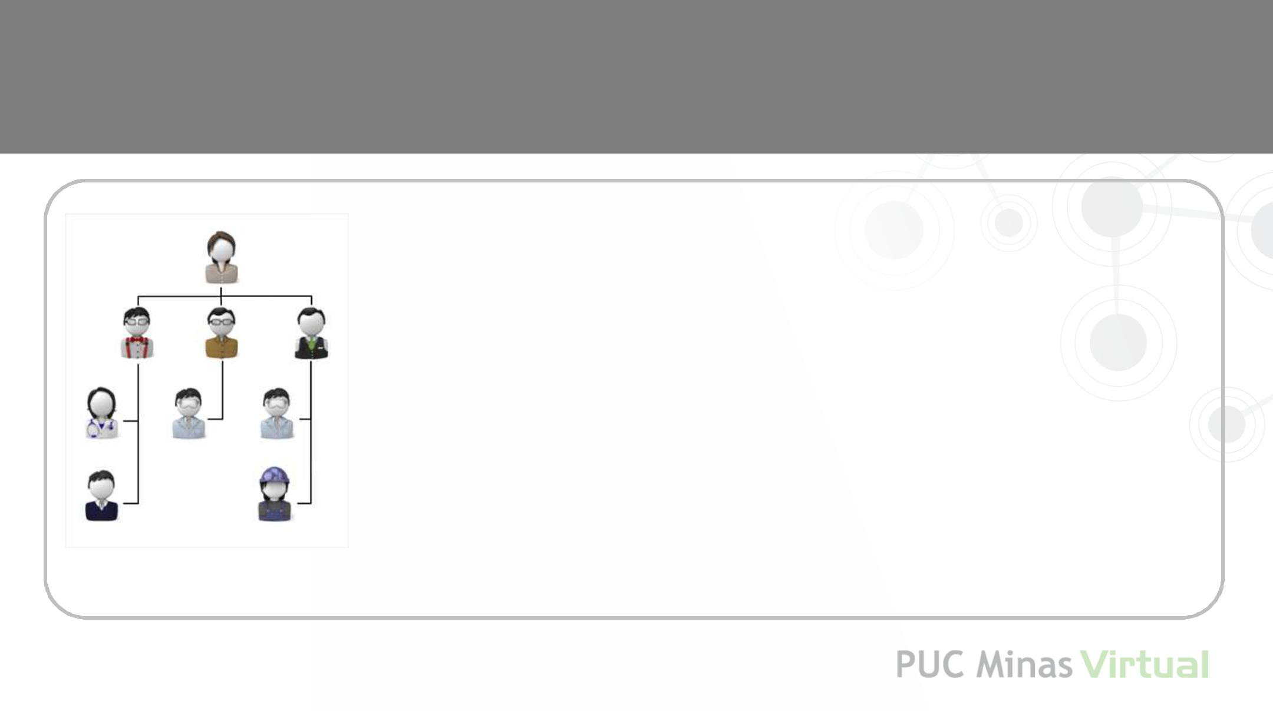

**Planejar gerenciamento dos recursos humanos**

Hierárquicos

Matriciais

Formato de Texto



**Planejar gerenciamento dos recursos humanos**

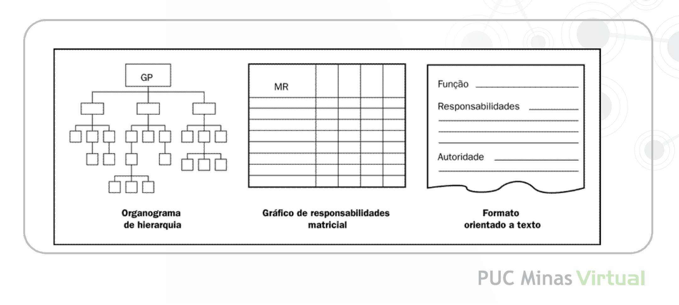

* Gráficos Hierárquicos

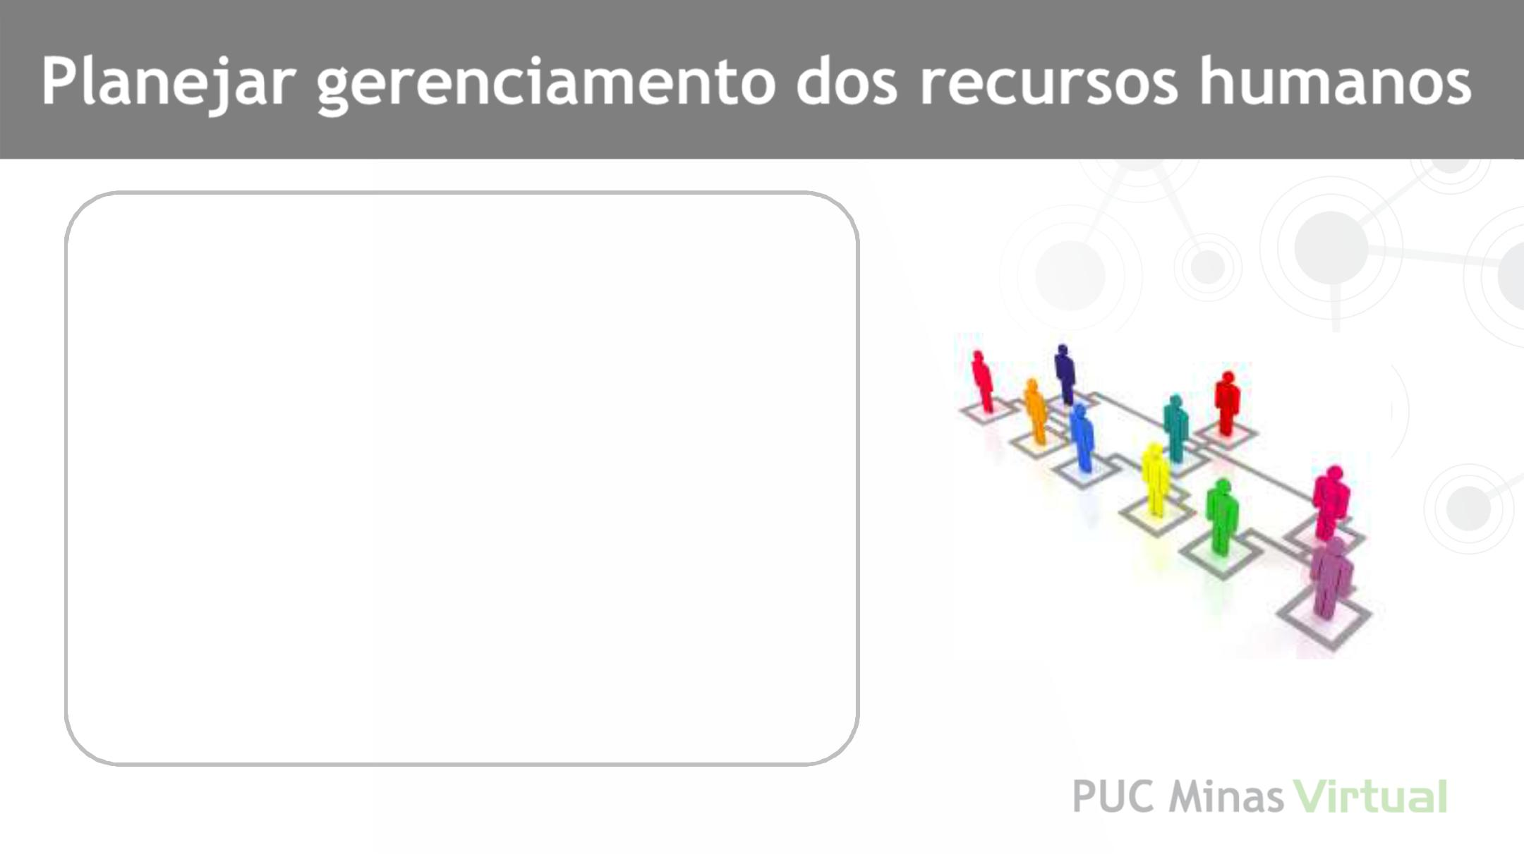

EAP – Estrutura Analítica

de Projetos

EAO – Estrutura Analítica

Organizacional

EAR – Estrutura Analítica

de Recursos



Estrutura Analítica Organizacional

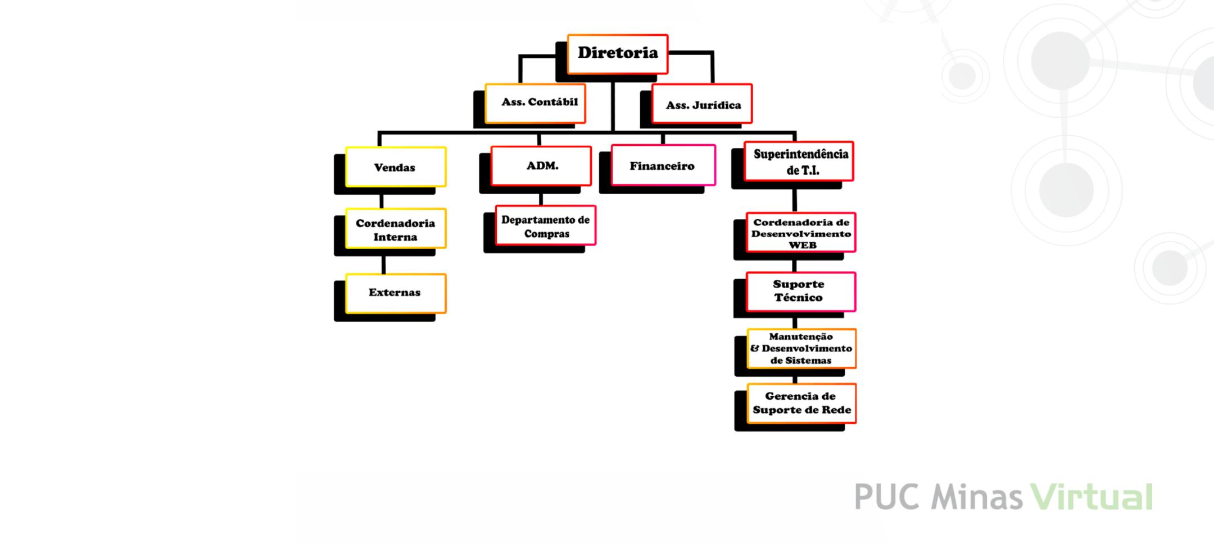



Estrutura Analítica do Projeto

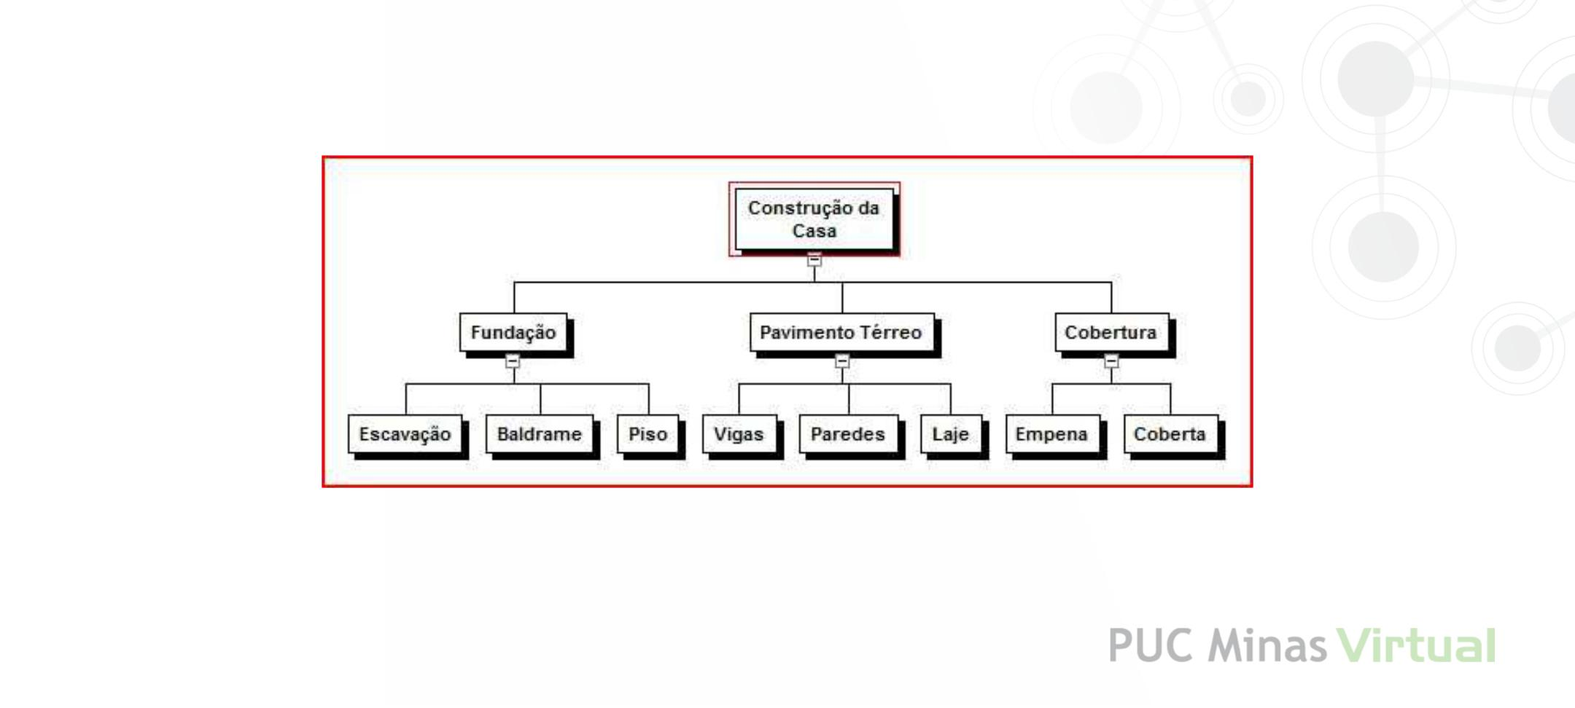



Estrutura Analítica de Recursos

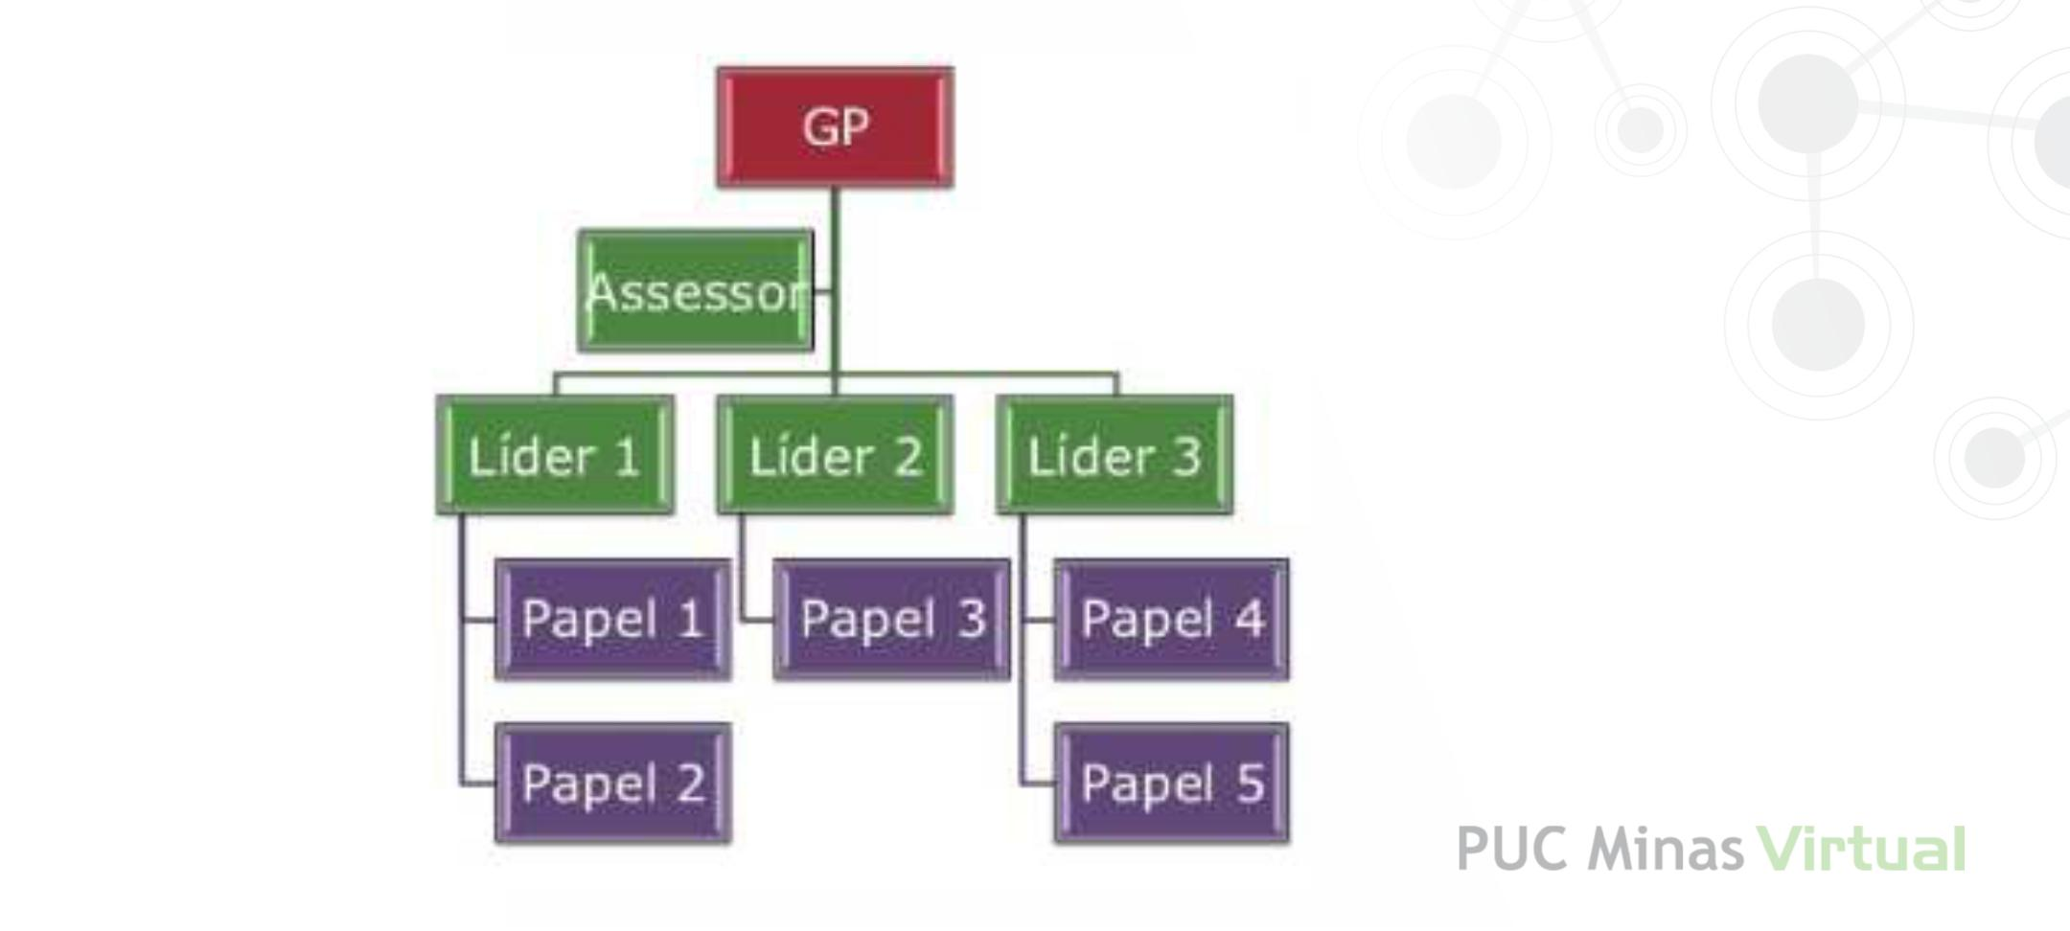



**Planejar gerenciamento dos recursos humanos**

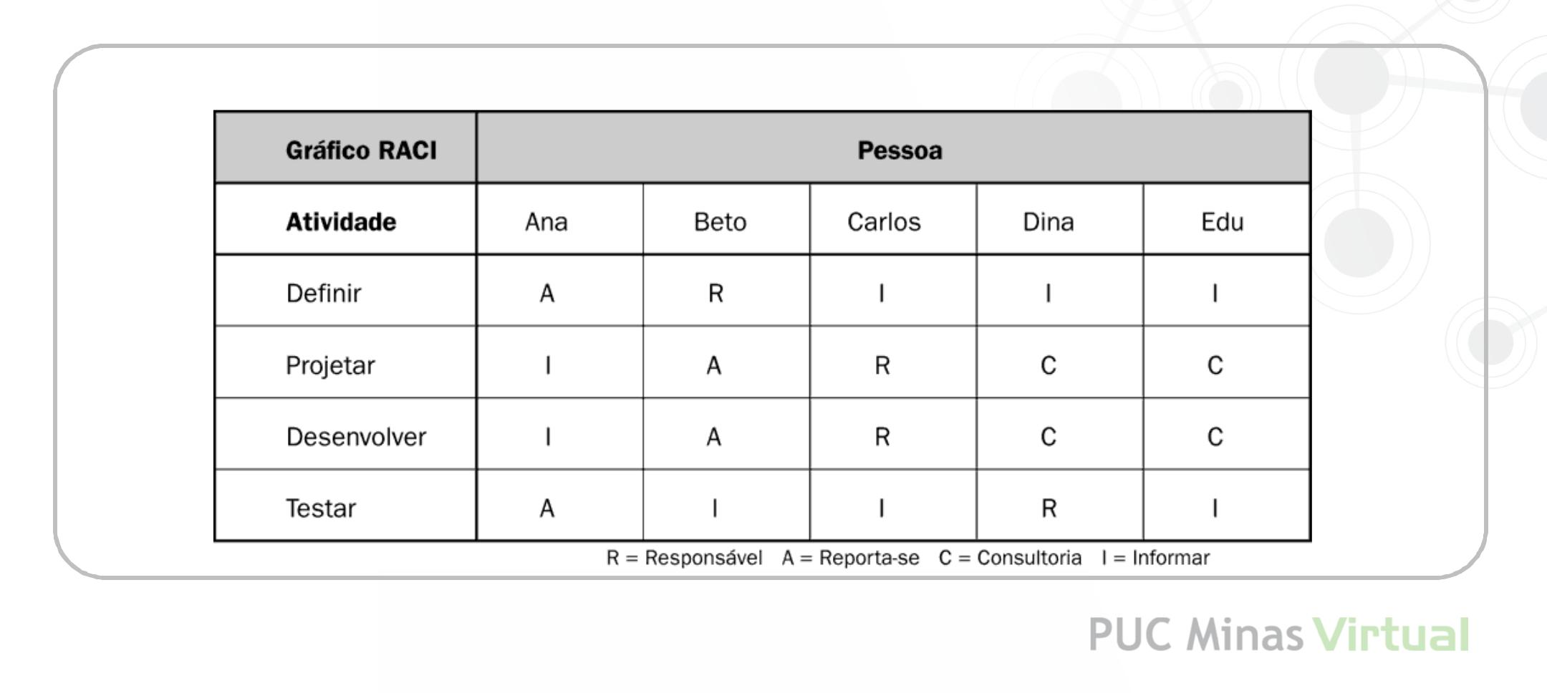

* Gráficos Matriciais



**Planejar gerenciamento dos recursos humanos**

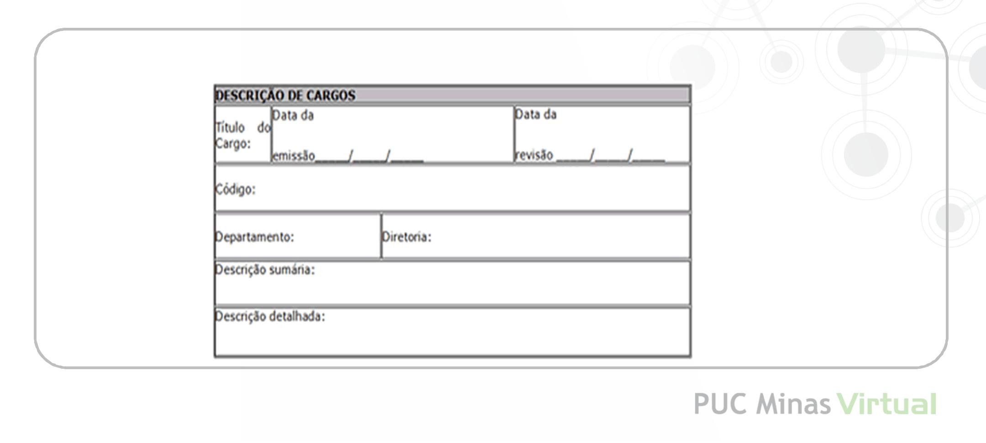

* Gráficos em formato de texto



**Unidade 1 – Bloco 3**



Planejar Recursos Humanos

**Parte 2: Networking**

**Meny Ribas**

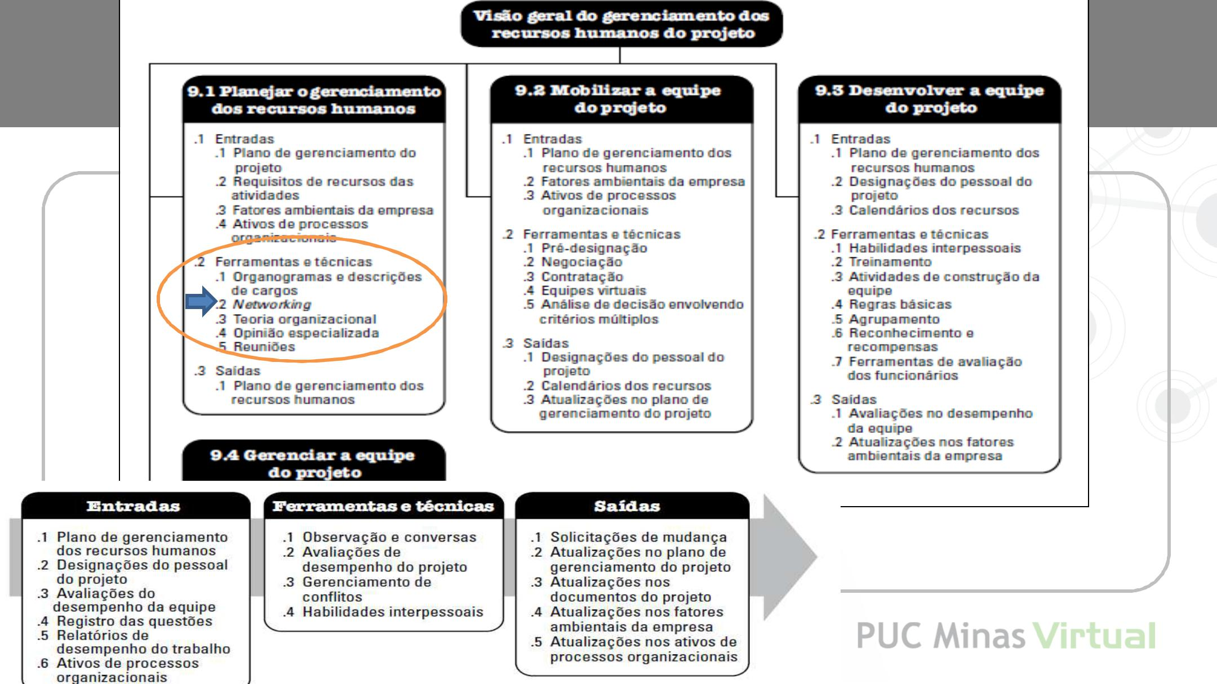



**Networking**





**Planejar gerenciamento dos recursos humanos**





**Unidade 1 – Bloco 3**



Planejar Recursos Humanos

**Parte 3: Teorias Organizacionais**

**Meny Ribas**

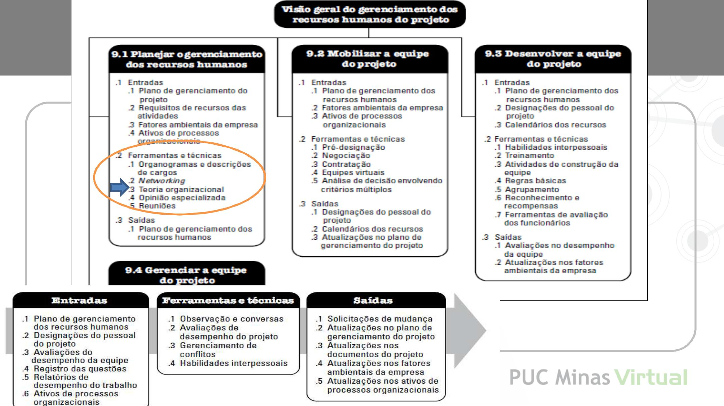



**Teoria Organizacional**



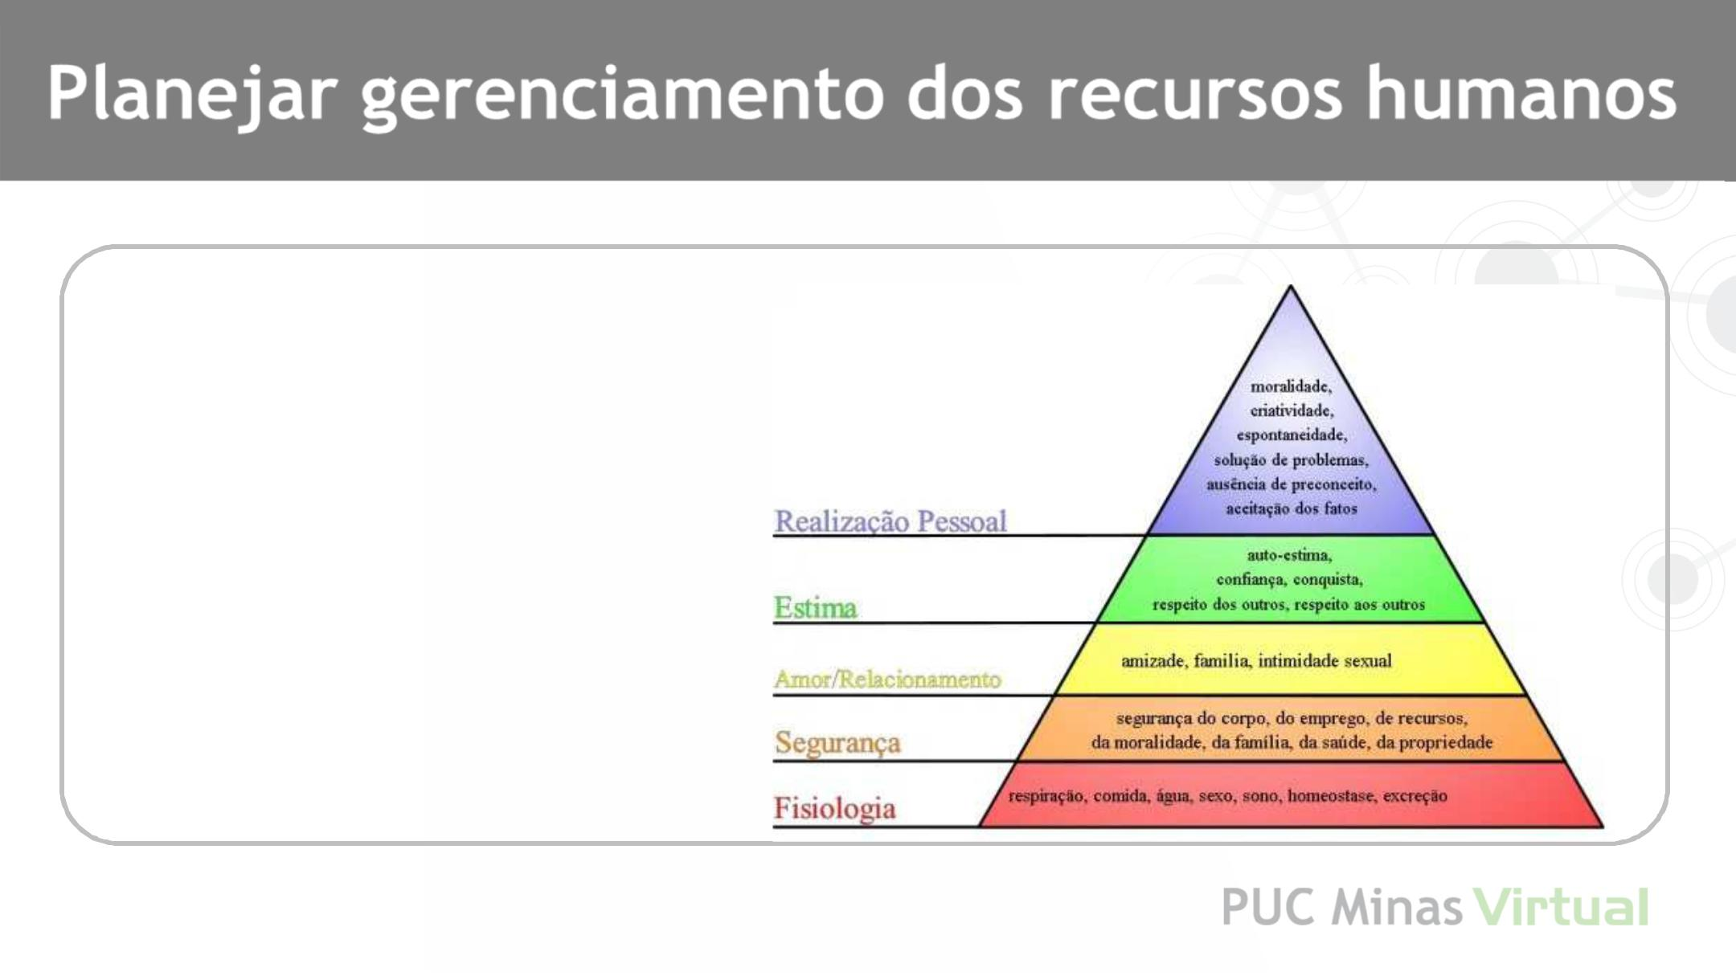

Teoria das necessidades de Maslow

Abraham Maslow criou uma divisão hierárquica, em pirâmide, para demonstrar que as necessidades de nível mais baixo devem ser

satisfeitas antes das necessidades de nível mais alto.

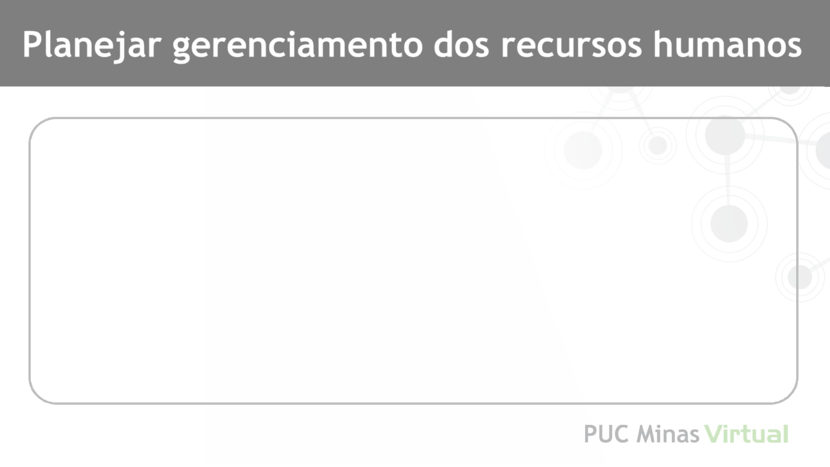

Teoria das Expectativas

Baseia-se na suposição de que as pessoas escolhem entre comportamentos diferentes, de acordo com as expectativas:

**Esforço X Desempenho** – “Se eu me esforçar terei um bomdesempenho?”

**Desempenho X Recompensa** – “Se eu atingir esse desempenho, sereirecompensado?”

**Validade ou atratividade da recompensa** – “Qual é o valor que eurealmente dou a essa recompensa?”



Teoria de Herzberg

Foi o autor da “Teoria dos Dois Fatores” ou chamado de “Teoria da Higiene”: **Fatores higiênicos** – São fatores que podem causar a insatisfação nocargo, e podem ser provenientes do ambiente de trabalho, da supervisão, colegas, segurança no ambiente de trabalho, salário, etc;

**Fatores motivadores** – São os fatores que causam motivação em relaçãoao trabalho, como conteúdo do cargo, atividades desafiadoras e estimulantes necessárias ao desempenho da função, o crescimento profissional e o reconhecimento



Teoria da Realização

David McClelland afirma que a motivação das pessoas vem de:

**Realização** – A necessidade de se sentir capaz frente a desafios aceitáveis,de realização, de reconhecimento;

**Afiliação ou socialização** – A necessidade de se sentir pertencente a umgrupo, de cooperar com o grupo e de ser aprovado pelo grupo; **Poder** – A necessidade de influenciar as pessoas, se tornar um líder



Teoria do Comportamento Humano (D. McGregor)

**Teoria X**

Estabelece que os seres humanos não gostam de trabalhar e o evitam sempre que possível; Preferem ser dirigidos a dirigir; o ser humano médio é pouco ambicioso; as pessoas são incapazes e não querem assumir responsabilidades.

**Teoria Y**

As pessoas aprendem a assumir responsabilidades; Podem ser motivadas; Podem trabalhar sem serem supervisionadas constantemente; A potencialidade intelectual do ser humano médio pode ser aumentada.



**Unidade 1 – Bloco 3**



Planejar Recursos Humanos

**Parte 4: Opinião Especializada e Reuniões**

**Meny Ribas**

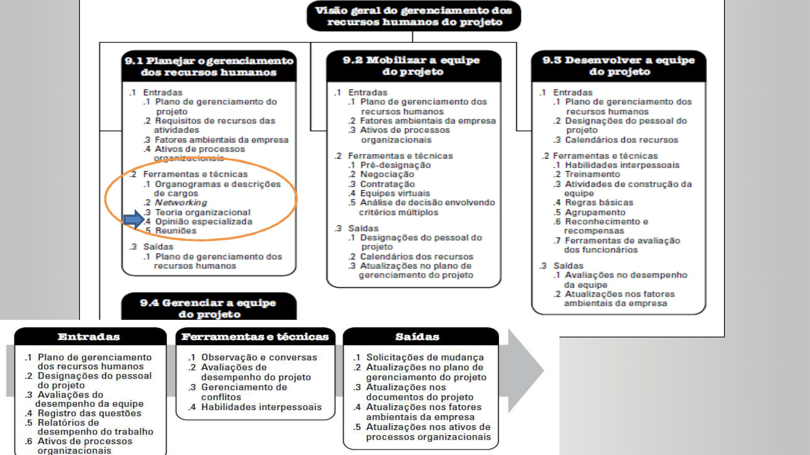



**Opinião Especializada**



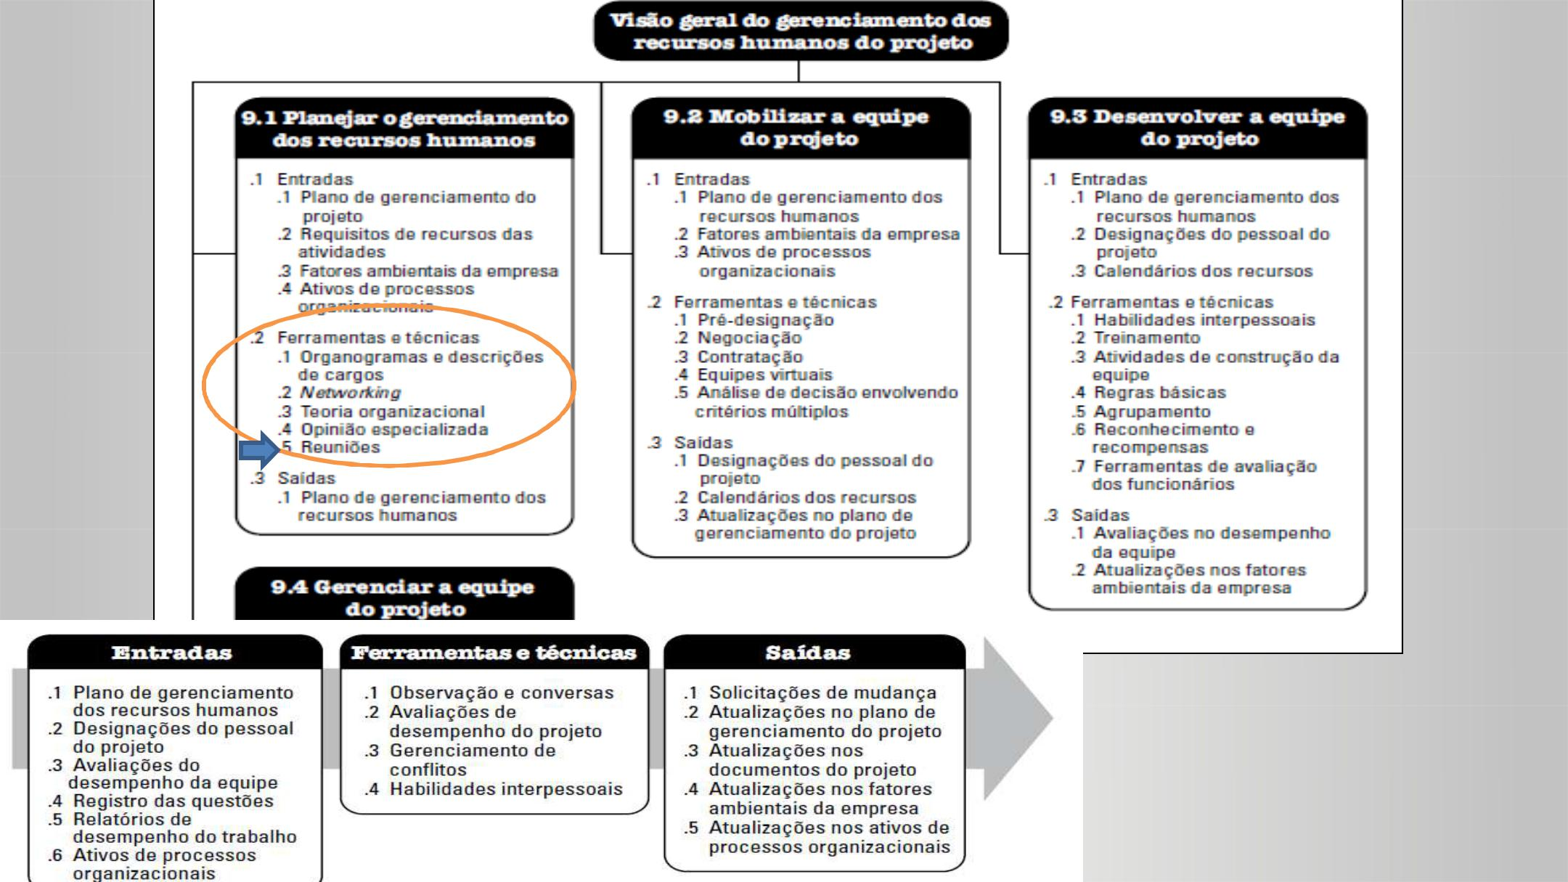

w



**Reuniões**





**Planejar gerenciamento dos recursos humanos**



**Como torná-las**

**mais**

**produtivas?**



**Planejar gerenciamento dos recursos humanos**



**Divulgar a pauta da reunião com antecedência**



**Planejar gerenciamento dos recursos humanos**



**Selecionar e convocar apenas**

**as pessoas envolvidas**



**Planejar gerenciamento dos recursos humanos**



**Ser objetivo e**

**sucinto**

**Observar o tempo e saber conduzir as intervenções**



**Planejar gerenciamento dos recursos humanos**



**Usar recurso audiovisual adequado**



**Planejar gerenciamento dos recursos humanos**



**Registrar os próximos desdobramentos**